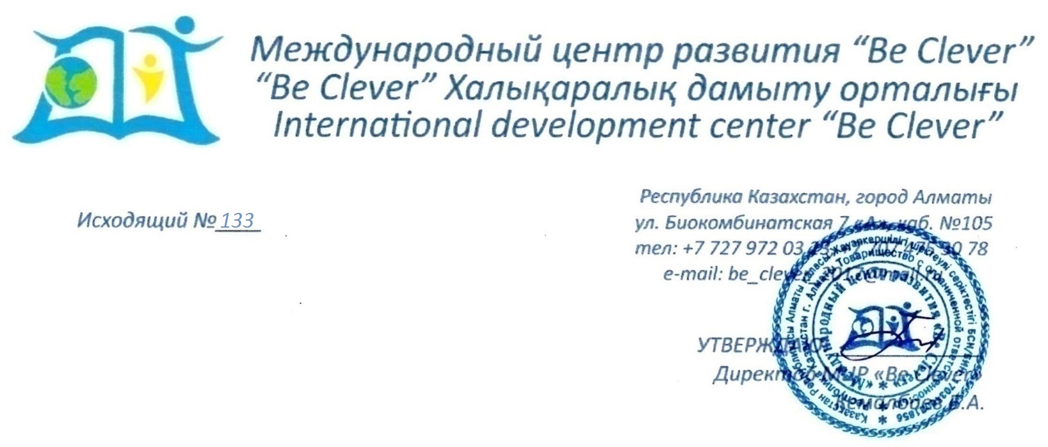
II Международный творческий конкурс для педагогов
«ПЕДАГОГИЧЕСКИЙ СТАРТ»

1. Цель конкурса:
Представление и популяризация педагогического опыта работников образования.

2. Задачи конкурса:
- Способствовать формированию информационной культуры педагогических работников, повышению их профессионального уровня и педагогического мастерства;
- Актуализировать необходимость внедрения современных технологий в образовательный процесс;
- Способствовать повышению эффективности образовательного процесса

3. Участники Конкурса
1. Участие в Конкурсе на добровольной и равноправной основе могут принять педагоги образовательных учреждений и учреждений дополнительного образования всех типов и видов, а также студенты педагогических учебных заведений, возраст участников не ограничивается, педагогический стаж не учитывается.
- Индивидуальные разработки предоставляются учителями, классными руководителями, воспитателями, педагогами дополнительного образования, педагогами профессионального образования.
2. Участники Конкурса могут быть из любого региона Казахстана или стран СНГ.
3. Участники Конкурса представляют свои работы по направлениям:
- Дошкольное образование.
- Школьное образование.
- Профессиональное образование.

4. Темы конкурсов и задачи:
- Номинация «Лучший детский сад» (педагог-участник должен отправить достижения детского сада и фотографии коллектива.)
- Номинация «Лучшая школа» (по этой номинации будут оцениваться коллективные достижения и высокие оценки данные школе. Участник отправляет достижения своей школы.В дополнении должны быть фотографии школы)
- Номинация «Лучший колледж» (по этой номинации будут оцениваться коллективные достижения и высокие оценки данные колледжа. Участник отправляет достижения своего колледжа. В дополнении должны быть фотографии школы)
- Номинация «Лучший директор – наш лидер» (педагог-участник должен отправить достижения и преимущества директора школы/вуза/колледжа)
- Номинация «Лучший заведующий» (педагог-участник должен отправить достижения и преимущества заведующего детского сада)
- Номинация «Лучший классный руководитель/куратор» (педагог-участник должен отправить достижения своих учеников и фотографии руководящих классов)
- Номнация «Лучший воспитатель» (педагог-участник должен отправить свои достижения, а также достижения группы)

- Номнация «Лучший методист» (педагог-участник должен отправить свои достижения)
- Номинация «Лучший план урока» (педагог-участник должен отправить план урока, который провел сам)
- Номинация «Лучший доклад» (педагог-участник должен отправить доклад на актуальную тему нашего времени)
5. Награждение:
1. Всем участникам будут выданы сертификаты.
2. Конкурсанты, не вошедшие число победителей, получают электронные грамоты на электронную почту, которая была указана в заявке.
3. Победители будут награждены дипломами I, II, III степени (по электронной почте).
4. Учреждения, зарегистрировавшие в конкурс не менее 15 участников – получат КУБОК, а директорам этих учреждений будут вручены благодарственные письма.
5. Победители приглашаются к награждению, которое состоится 20 июня 2020г. в г. Алматы

Стоимость участия - 3000 тенге
Сроки провидения
Прием заявок на участия в конкурсе: с 20.05.2020 года по 08.06.2020 года
Подведение итогов конкурса: с 10.06.2020 года до 13.06.2020 года

Адрес Оргкомитета: Международный центр развития «Be Clever» Республика Казахстан, город Алматы, ул. Биокомбинатская 7 «А», каб. №105
сот: 8 778-136-62-52, 8 705-819-80-96. E-mail: be_clever_2017@mail.ru

Расчетный счет организатора:
ТОО «Международный центр развития «Be Clever»
ИИК: KZ8577420KZ220317AV1
БИК: LARIKZKA
БИН: 170340031856
КБЕ: 17
КНП: 861
AO « AsiaCreditBank (Азия Кредит Банк)» в г.Алматы

- Каспи Голд: 950918300236 (через терминал);
5169 4971 4014 1858 (номер карты).

Приложение №1. (форма заявки)
Анкета-заявка
На участие на II Международном конкурсе «Профессиональный взгляд»
по номинации _____________________________

ФИО автора (полностью)
Дата рождения
E-mail, тел. номер (обязательно)
Место работы
Адрес учреждения
Должность
Стаж работы, категория
Преподаваемый предмет

